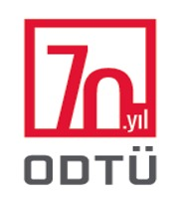

ODTÜ
SAĞLIK, KÜLTÜR ve SPOR DAİRE BAŞKANLIĞI

SAĞLIK ve REHBERLİK MERKEZİ

2025 YILI
FAALİYET RAPORU

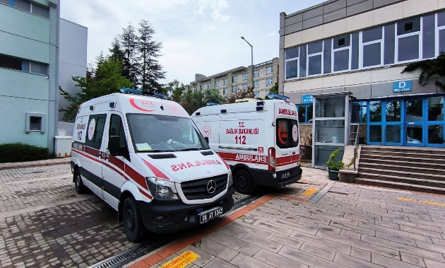 |  | SUNUŞ  ODTÜ Sağlık, Kültür ve Spor Daire Başkanlığı’na bağlı Sağlık ve Rehberlik Merkezi, öğrenci, idari ve akademik personelimize hizmet vermekte olup, 2025 yılı içerisinde toplam 54593 kişi merkezimizden faydalanmıştır.
Öğrenci ve personelimizin sağlık problemlerini kaliteli bir ortamda çözmeyi hedefleyen Sağlık ve Rehberlik Merkezi’miz verilen hizmetle ilgili olarak, 2000 yılında TSE’den TSE-EN ISO 9001-2000 kalite belgesi almış olup, 2025 yılında da TSE-EN ISO 9001-2015 standardına uygun olarak belge yenilemesi yapılmıştır.
Merkezimizde Çocuk Sağlığı ve Hastalıkları, Dahiliye, Diş Hastalıkları ve Sağlığı, Fizik Tedavi ve Rehabilitasyon, Göğüs Hastalıkları, İlk Yardım Ünitesi, Kadın Hastalıkları, Laboratuvar hizmetleri, Ortopedi ve Travmatoloji, Psikiyatri, Psikolojik Danışmanlık ve Rehberlik Merkezi, Radyoloji hizmetleri verilmektedir. Merkezimiz İlkyardım Ünitesinde acil durumlar için 24 saat kesintisiz hizmet verilmektedir.
Birimimizde verilmekte olan hizmetler; Tıbbi Deontoloji Nizamnamesi, Yönetmeliği, Devlet, Hasta Hakları Yönetmeliği, Hıfzıssıhha Kanunu, Sağlık İşletmelerinin Yönetimi Çalışma Usul ve Esasları Yönetmeliği, Sağlık Hizmetleri Temel Kanunu, ODTÜ Öğrenci Sağlık İşleri ve Sağlık Raporları Yönetmeliği, Tababet Uzmanlık Tüzüğü, Kanunu, Yükseköğretim Kanunu ve Kalite belgesi çerçevesinde hazırlanan prosedür, talimat, süreç akışları, görev yetki ve sorumluluklarına göre yürütülmektedir.
Fatih DEMİRTOLA
Sağlık ve Rehberlik
Merkezi Başhekimi

I – GENEL BİLGİLER

- Misyon ve Vizyon

MİSYONUMUZ,
Öğrencilerimizin ve mensuplarımızın, olası sağlık problemlerine yönelik önleyici çalışmalar yapmak, fiziksel, ruhsal ve sosyal iyilik halinde bulunmalarını sağlamak için gerekli birinci basamak sağlık hizmetini vermek, tanı ve tedavi giderlerinin kontrol altına alınmasını sağlamak, sağlık sorunlarının olabildiğince yerinde önlenmesi ve giderilmesi sonucunda eğitimin sürekliliğine katkıda bulunmak

VİZYONUMUZ,
Ülkemizde örnek lider yapılanması ve çalışmalarıyla referans gösterilen, dünya standartlarında bir merkez olmak, dünyadaki benzer kurumlar içinde en iyiler arasında yer alarak, üniversitemizin bizimle gurur duymasını sağlamak, kaliteli birinci basamak sağlık hizmetlerinin yanı sıra eğitim ve araştırmaya verdiğimiz önemle de içinde bulunduğumuz kurumun en önemli birimleri içinde yer almak.

B.Yetki, Görev ve Sorumluluklar

- Bölüm sorumluları tarafından kendilerine verilmiş her görevi eksiksiz ve zamanında yerine getirmek,
- SRM’ye gelen etkinlik sahiplerine en iyi şekilde hizmet vermek, yeniliklere açık, çağdaş ve yardım sever bir çalışma ortamı sağlamak,
- Kalite Merkezi tarafından verilen tüm prosedür ve talimatları titizlikle sağlamak ve numarası verilmiş formları kullanmak,
- İç ve dış denetimlerde denetçilere yardımcı olmak. Tespit edilen uygunsuzlukların ortadan kaldırılması hususunda bölüm sorumluları ile koordineli bir şekilde çalışmak,
- Üst yönetimin hazırlamış olduğu yönetmelikler çerçevesinde hareket etmek.

- İdareye İlişkin Bilgiler
- Fiziksel Yapı

Fiziksel Alanlar | Özellikleri
A BLOK | 10 Doktor odası  1 Hemşire odası  1 Bebek Muayene odası  1 Sekreterlik  1 Bilgi İşlem odası  1 İlk Yardım Eğitim Koordinatörlük odası  Zemin Kat 350 m², 1. Kat 250 m²
B BLOK | 15 Doktor odası  2 Mutfak  3 Sekreterlik  2 Müdahale odası  1 Toplantı Salonu  1 Toplantı odası  Zemin Kat 350 m², 1.Kat 480 m², 2. Kat 350 m²
C SALONU | 4 Doktor odası  2 Hemşire odası  1 Efor test odası  4 Hasta odası  4 Fizyoterapist odası  1 Sft odası  1 Kas ölçüm odası  1 EKG odası  1 Gözlem odası  1 112 Ortak Alan odası  1 112 Dinlenme odası -1-  1 112 Dinlenme odası -2-  1 Ayniyat Servisi odası  Oturma alanı 1.Kat 550 m², 2. Kat 550 m²
LABORATUVAR | 2 Doktor odası  1 Genel Çalışma Odası  2 Kan alma odası  1 Dinlenme odası  1 Otoklav odası  1 Kültür Alma odası  1 Tahlil odası

- Örgüt Yapısı

  - Yazılımlar
    - WEB Sayfamız
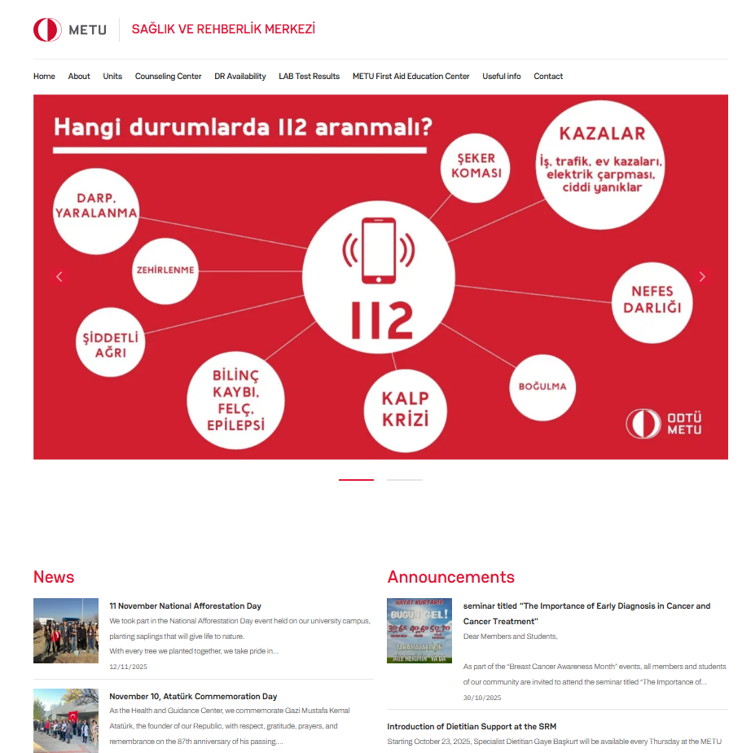
Sağlık ve Rehberlik Merkezi Web sitesinde, Merkeze ait genel bilgiler ile gerçekleştirilen etkinliklere ilişkin duyurular yer almaktadır ( http://srm.metu.edu.tr/).
    - MedDATA
Hasta reçetelerinin ve takibinin yapıldığı, hastaların doktora yönlendirilmesinin sağlandığı programdır.
    - EBYS Sistemi
Birimimize ait arıza, bakım, onarım, araç taleplerinin yapıldığı elektronik doküman yönetim sistemidir (http://www.ebys.metu.edu.tr).
  - Bilgisayar ve Diğer Teknolojik Kaynaklar

Bilgi iletişim ve güvenlik sistemimizle ilgili olarak aşağıda sayıları belirtilen bilgisayar ve teknolojik kaynaklar kullanılmaktadır.

Teknolojik Kaynaklar |  | İdari Amaçlı (Adet) | Eğitim Amaçlı (Adet)
Bilgisayarlar | Masaüstü Bilgisayarlar | 96 | -
Bilgisayarlar | Taşınabilir Bilgisayarlar | 4 | -
Diğer Donanımlar | Projektör | - | 2
Diğer Donanımlar | Barkod okuyucu | 6 | -
Diğer Donanımlar | Baskı Makinası | 1 | -
Diğer Donanımlar | Fotokopi Makinası | 2 | -
Diğer Donanımlar | Faks | 2 | -
Diğer Donanımlar | Fotoğraf Makinası | 1 | -
Diğer Donanımlar | Televizyonlar | 3 | -
Diğer Donanımlar | Tarayıcılar | 4 | -

İnsan Kaynakları
Sağlık ve Rehberlik Merkezi’nde, 1 Kadın Doğum Uzmanı, 1 Göğüs Hastalıkları Uzmanı, 1 Göz Hastalıkları Uzmanı, 1 Dahiliye Uzmanı, 1 Psikiyatri Uzmanı, 1 Radyoloji Uzmanı, 1 Ortopedi ve Travmatoloji Uzmanı, 5 Pratisyen Hekim (2 Hekimimiz İşyeri Hekimi olarak görev yapıyor) ve 3 Diş Hekimi hizmet vermektedir.
5 Psikolog, 5 Fizyoterapist, 2 Biyolog, 12 Hemşire &Sağlık Memuru, 6 Sağlık Teknikeri & Teknisyeni, 1 Sosyal Çalışmacı, 1 Teknisyen, 16 Büro Personeli (Sürekli İşçi, Öğretim Görevlisi, Bilgisayar İşletmeni) ve 9 yardımcı personel (temizlik) olmak üzere toplam 72 kişi kadrolu olarak hizmet vermektedir.
Ayrıca 2025 yılında 1 Kadın Doğum Uzmanı, 2 Çocuk Sağlığı ve Hastalıkları Uzmanı, 1 Mikrobiyoloji Uzmanı, 1 Dermatoloji Uzmanı ve 1 Diyetisyen görevlendirilmiştir.

Ünvanı | Kişi Sayısı
Kadın Doğum Uzmanı | 1
Göğüs Hastalıkları Uzmanı | 1
Göz Hastalıkları Uzmanı | 1
Dahiliye Uzmanı | 1
Psikiyatri Uzmanı | 1
Radyoloji Uzmanı | 1
Ortopedi ve Travmatoloji Uzmanı | 1
Pratisyen Hekim | 3
Pratisyen Hekim (İşyeri Hekimi) | 2
Diş Hekimi | 3
Sosyal Çalışmacı | 1
Psikolog | 5
Fizyoterapist | 5
Biyolog | 2
Hemşire& Sağlık Memuru | 12
Sağlık Teknisyeni | 5
Sağlık Teknikeri | 1
Teknisyen | 1
Büro Personeli | 16
Yardımcı Personel | 9
TOPLAM | 72

  - Akademik Personel
    - Akademik Personel Unvan Bilgileri
Unvan | Kadroların Doluluk Oranına Göre
Unvan | Dolu | Boş | Toplam
Öğretim Görevlisi | 3 | - | 3

    - Akademik Personelin Yaşları İtibariyle Dağılım
 | 21 - 25 Yaş | 26 - 30 Yaş | 31 - 35 Yaş | 36 - 40 Yaş | 41 - 50 Yaş | 51 ve  Üzeri | Toplam
Kişi Sayısı |  |  | 1 |  | 2 |  | 3
Yüzde (%) |  |  | 33,3 |  | 66,7 |  | 100

3.2.İdari Personel

3.2.1. İdari Personel Sayı Dağılımı

Sınıfı | Dolu | Boş | Toplam
İdari | 49 |  | 49
    - İdari Personelin Eğitim Durumları İtibariyle Dağılımı
 | Ortaöğretim | Lise | Ön Lisans | 3 Yıllık | Lisans | Y.L. ve Doktora | Toplam
Kişi Sayısı |  | 3 | 1 |  | 29 | 16
Yüzde (%) |  | 6,4 | 2 |  | 59 | 32,6

    - İdari Personelin Hizmet Süreleri İtibariyle Dağılımı
 | 1- 3  Yıl | 4 – 6  Yıl | 7 – 10 Yıl | 11 – 15 Yıl | 16 – 20 Yıl | 21 ve Üzeri | Toplam
Kişi Sayısı | 8 | 3 | 5 | 13 | 5 | 15
Yüzde (%) | 17 | 7 | 10 | 26 | 10 | 30

    - İdari Personelin Yaşları İtibariyle Dağılımı
 | 21 - 25 Yaş | 26 - 30 Yaş | 31 - 35 Yaş | 36 - 40 Yaş | 41 - 50 Yaş | 51 ve  Üzeri | Toplam
Kişi Sayısı |  | 1 | 1 |  | 27 | 20
Yüzde (%) |  | 2,05 | 2,05 |  | 55,1 | 40,8

3.3. İşçiler

Çalıştıkları Pozisyonlara | Dolu | Boş | Toplam
Sürekli İşçiler | 17 |  | 17
Geçici İşçiler | 3 |  | 3

3.3.1. Sürekli İşçilerin Hizmet Süreleri İtibariyle Dağılımı
 | 1 – 3  Yıl | 4 - 6  Yıl | 7 – 10 Yıl | 11 – 15  Yıl | 16 – 20  Yıl | 21 ve  üzeri | Toplam
Kişi Sayısı |  |  | 2 |  | 6 | 9
Yüzde (%) |  |  | 12 |  | 35 | 53

3.3.2. Sürekli İşçilerin Yaşları İtibariyle Dağılımı
 | 21 - 25 Yaş | 26 - 30 Yaş | 31 - 35 Yaş | 36 - 40 Yaş | 41 - 50 Yaş | 51 ve Üzeri | Toplam
Kişi Sayısı |  | 1 |  | 1 | 14 | 1
Yüzde (%) |  | 17,7 |  | 17,7 | 82,3 | 17,7

    - Geçici İşçilerin Süreleri İtibariyle Dağlımı

 | 1 – 3  Yıl | 4 - 6  Yıl | 7 – 10 Yıl | 11 – 15  Yıl | 16 – 20  Yıl | 21 ve  üzeri | Toplam
Kişi Sayısı |  |  |  |  |  | 3
Yüzde (%) |  |  |  |  |  | 100

    - Geçici İşçilerin Yaşları İtibariyle Dağılımı

 | 21 - 25 Yaş | 26 - 30 Yaş | 31 - 35 Yaş | 36 - 40 Yaş | 41 - 50 Yaş | 51 ve Üzeri | Toplam
Kişi Sayısı |  |  |  |  | 1 | 2 | 3
Yüzde (%) |  |  |  |  | 33,3 | 66,7 | 100

- Sunulan Hizmetler
  - İdari Hizmetler
ODTÜ Sağlık ve Rehberlik Merkezi’nde öğrencilerimiz, akademik ve idari personeller ile bakmakla yükümlü oldukları aile bireylerine Sağlık hizmeti verilmektedir.
- Yönetim ve İç Kontrol Sistemi
  - İdari Denetim
İdari denetim; idarenin yapmış olduğu işlem ve eylemlerin idari kuruluşlar tarafından denetlenmesidir.
İdari denetim iki yolla yapılmaktadır.
4.1.1. İç Denetim
Sağlık ve Rehberlik Merkezi bünyesinde görev yapan ve eğitim verilerek İç denetçi unvanı verilmiş olan personel tarafından her yıl Ekim ayında planlı iç denetim yapılmaktadır.
İç Denetçilerin Görevleri şunlardır;
- Kurum politikaları, planlar, prosedürler, talimatlar, görev yetki, sorumluluklar, Kanunlar ve yönetmeliklerle uyumluluk süreçlerini incelemek.
- Kaynakların etkili, ekonomik ve verimli kullanılması bakımından incelemeler yapmak ve önerilerde bulunmak.
- İdarenin işlemlerine ilişkin karar ve tasarruflarının, amaç ve politikalara, planlara, programlara ve performans kriterlerine uygunluğunu izlemek ve değerlendirmek. İyileştirmelere yönelik önerilerde bulunmak.
- Denetim sırasında veya denetim sonuçlarına göre eksiklikleri belirleyerek raporlamak ve takibini yapmak.
    - Dış Denetim
Sağlık ve Rehberlik Merkezi tarafından Sağlık Hizmeti alanında 2000 yılında TSE-EN ISO 9001:2008 Kalite Yönetim Sistemi Belgesi alınmıştır. Bu belgenin geçerliliğinin devamı ve sürekliliği için her yıl şubat ayında Tüv Rheinland tarafından her yıl ara denetim ve üç yılda bir belge yenileme denetimi yapılmaktadır.
  - Mali Denetim
Sağlık, Kültür ve Spor Daire Başkanlığı’na bağlı olarak çalışan Birimimizde; 4734 sayılı Kamu İhale Kanunu ve 5018 Sayılı Kamu Mali Yönetim Hesabı Kanununa göre İşlem yapılmaktadır.
5018 Sayılı Kanun’da da ifadesini bulan, Sayıştay tarafından kamu idaresinin hesabına ilişkin olarak yürütülecek olan mali denetim; kamu idaresinin gelir, gider ve mallarına ilişkin hesap ve işlemlerinin kanunlara ve diğer hukuki düzenlemelere uygun olup olmadığının tespit edilmesi, mali tabloların mali raporlama standartları doğrultusunda denetlenen kurumun mali durumunu ve faaliyet sonuçlarını tüm önemli yönleriyle doğru ve güvenilir bir biçimde gösterip göstermediğinin değerlendirilmesidir.
Mali denetim; kamu idaresine tahsis edilen kamu kaynaklarının yasama organınca öngörülen amaçlara ve hizmetlere harcandığı, mali tablolarda yer alan kayıt ve bilgilerin dayanağı olan gelir, gider ve mallara ilişkin işlemlerin kanunlara ve diğer hukuki düzenlemelere uygun olarak gerçekleştirildiği, mali tabloların şekil ve içerik açısından mali raporlama sistemine uygunluğu, mali tablolarda yer alan rakamların kuruma ait tüm işlemleri içerecek şekilde doğru ve güvenilir olduğuna ilişkin makul güvence elde etmek amacı ile yürütülecektir.
Mali denetim iki yolla yapılmaktadır.

    - İç Denetim
Üniversitemiz bünyesinde görevli olan Denetçiler tarafından mali konularla ilgili tüm işlem ve eylemlerin incelenmesi işidir. Dış denetimden önce yapılan ön inceleme işlemlerini kapsar.
    - Dış Denetim
Üniversitemizin tüm birimlerinin dahil olduğu dış denetim Sayıştay denetçileri tarafından yapılmaktadır.

II – AMAÇ VE HEDEFLER
- Birimin Amaç ve Hedefleri
Öğrenci ve mensuplarımızın, kaliteden ödün verilmeden, sürekli ve en uygun maliyetlerle bedensel, sosyal ve ruhsal iyilik halinde bulunmasının sağlanması, Sağlık ve Rehberlik Merkezinin temel amaç ve hedefidir.
- Temel Politika ve Öncelikler
- ODTÜ Strateji Planı 2023- 2027
- 2025 Yılı Yönetimi Gözden Geçirme Toplantısı

III- FAALİYETLERE İLİŞKİN BİLGİ VE DEĞERLENDİRMELER
- Mali Bilgiler
- Bütçe Uygulama Sonuçları
  - Bütçe Gelirleri
Sağlık ve Rehberlik Merkezi her yıl Sağlık Kültür ve Spor Daire Başkanlığı’ndan ayrılan bütçe üzerinden harcamalarını yapmaktadır.
  - Bütçe Giderleri
Bütçe Tertibi | 2025 Harcamalar
03.20 Tüketime Yönelik Mal ve Malzeme Alımları | 10.742.328,95
03.30 Yolluklar | 36.770,97
03.50 Hizmet Alımları | 323.730,00
03.70 Menkul Mal, Gayrimaddi Hak Alım, Bakım ve Onarım Giderleri | 739.071,59
03.80 Gayrimenkul Mal Bakım ve Onarım Giderleri | 84.300,00
TOPLAM | 11,926,201.54
  - Bütçe Gelirleri
Bütçe Tertibi | 2025 Yılı Gerçekleşme Toplamı | Oranı  (%)
Bütçe Gelirleri Toplamı |  | 100
01- Öğrenci Tedavi Katılım ücreti | 0 | 100
- Performans Bilgileri
- Faaliyet ve Proje Bilgileri
  - Faaliyet Bilgileri
    - Sertifikasız Eğitimler
Eğitimler | Katılan Kişi Sayısı | Saat
TEMİZLİK VE KORUMA EĞİTİMİ  (Aynı eğitim 1 yıl içerisinde 2 kez veriliyor) | 9 kişi | 2 saat
BEDEN DİLİ DİKSİYON VE ETKİLİ İLETİŞİM EĞİTİMİ | 9 kişi | 2 saat
Yangın Tatbikat Eğitimi | 58 kişi | 2 saat
İLK YARDIM EĞİTİCİ EĞİTİMİ | 11 kişi | 5 gün
  - Poliklinik Hizmetleri
    - Hasta Başvuruları

Poliklinik Hizmetleri | Sayısı
Poliklinik Başvurusu | 45.088
İlk Yardım Ünitesi | 8.651
TOPLAM | 53.739

    - Hasta Başvurularının Dağılımı

Poliklinik Hizmetleri | Sayısı | Yararlanma Oranı (%)
Öğrenci | 27115 | 59,51
Akademik | 4688 | 10,29
İdari | 6063 | 13,31
Akademik Aile Ferdi | 777 | 1,71
İdari Aile Ferdi | 1277 | 2,80
Emekli | 1846 | 4,05
Acil Hasta | 67 | 0,15
SSK | 3105 | 6,82
SSK Aile Ferdi | 150 | 0,33
TOPLAM | 45088 | 100

    - Hastaların Branşlara Dağılımı

Branşlar | Hasta Sayısı
Pratisyen Hekim Muayenesi | 14622
Kadın Doğum Servisi | 6538
Dahiliye Muayenesi | 3653
Göz Servisi | 3800
Fizyoterapi Hizmetleri | 3384
Psikiyatri Servisi | 1935
Dermatoloji Servisi | 1070
Ortopedi Servisi | 1439
Çocuk hastalıkları | 351
PDRM | 2433
Diş Servisi | 2774
Göğüs Hastalıkları Servisi | 2845
Beslenme ve Diyetetik | 244
Rapor Onayı | 854
Poliklinik TOPLAMI | 45942
İlkyardım Ünitesi Toplamı | 8651
GENEL TOPLAM | 54593

IV.KURUMSAL KABİLİYET VE KAPASİTENİN DEĞERLENDİRİLMESİ

- Üstünlükler
- Özveri ile çalışan, eleştiri ve önerilere açık, iş birliği ve paylaşımcı, nitelikli ve eğitimli bir personel portföyüne sahip olmak,
- Kalite Yönetim Sisteminin gerekleri doğrultusunda hizmetimizin belgelenmiş olması böylece görev, yetki, sorumlulukların hizmete yönelik talimat, prosedür ve süreç akışlarının belirlenmiş olması ve sürekli iyileştirmeler yapılması,

- Zayıflıklar
- Personel sirkülasyonunun sağlanmasında bizim dışımızda kaynaklanan sebeplerden doğan gecikme ve sıkıntılar,
- Alt yapıdaki problemler

- Değerlendirme
- Makine-teçhizat ve alt yapıdaki eksiklerin giderilmesi daha kaliteli hizmet verilmesine neden olacaktır.

V- ÖNERİ VE TEDBİRLER
- Uzman Hekim, Pratisyen Hekim ve sağlık ve diğer idari personel eksiklerinin giderilmesi,
- Hekim ve Yardımcı Sağlık Personelinin özlük haklarının iyileştirilmesi
- Sağlık ve Rehberlik Merkezinin altyapı eksikliklerinin giderilmesi,
- Sağlık ve Rehberlik Merkezi makine-teçhizat eksiklerinin tamamlanması,

SAĞLIK VE REHBERLİK MERKEZİ
GÜÇLÜ VE ZAYIF YÖNLER FIRSATLAR VE TEHDİTLER
GZFT (SWOT) ANALİZİ
Güçlü Yanlar | Zayıf Yanlar
Görev yapan personelin işbirlikçi, paylaşımcı, özverili, eleştiriye açık olması, nitelikli ve eğitimli bir personel portföyüne sahip olmak. | Aynı işi yapan personelin farklı kadrolarda farklı ücret ile istihdam edilmesi,  Personel sirkülasyonunun sağlanmasında bizim dışımızda kaynaklanan sebeplerden doğan gecikme ve sıkınlar olması.
Sağlık ve Rehberlik Merkezi’nin kampüs içinde kolay ve ulaşılan bir konumda olması sebebiyle tüm personel, öğrenci vb. kullanıcılarımıza rahat hizmet vermesi. | Merkezimize başvuruda bulunan kullanıcılarımızın tarafımıza iletmiş oldukları öneri ve şikâyetler doğrultusunda hekim eksikliklerinin olması sebebiyle yeterli hizmetin verilememesi.  -Psikiyatri Uzm. (Acil)  -Dermatoloji Uzm.  -Kulak Burun Boğaz Uzm. (Acil)  -Biyokimya Uzm. (Acil)
Sağlık ve Rehberlik Merkezi’nde Laboratuvar hizmetinin verilmesi kullanıcı memnuniyetini artırmaktadır. | Laboratuvar hizmetlerinde bütçe yetersizliği nedeniyle kit, sarf malzeme vb. alımlarında sıkıntıların yaşanması nedeniyle hizmette aksamaların yaşanması.
Kalite Yönetim Sisteminin gerekleri doğrultusunda hizmetimizin belgelenmiş olması böylece görev, yetki, sorumlulukların hizmete yönelik talimat, prosedür ve süreç akışlarının belirlenmiş olması ve sürekli iyileştirmeler yapılması. | Alt yapıdaki problemler  Teknik eleman ve donanımın yeterli olmaması
Kalite Çalışmaları kapsamında kullanıcılarımızdan gelen Hasta Öneri/Şikâyet formlarının değerlendirilerek etkin bir şekilde yürütülmesi ve bu doğrultuda gerekli çalışmaların hayata geçirilmesi.
Personelin motivasyonunu artıracak aktiviteler yapılması. (Partiler, özel gün kutlamaları)
Sağlık ve Rehberlik Merkezinin komple tadilat işlerinin yapılabilecek imkana sahip olunması  Sağlık ve Rehberlik Merkezi tadilat işlerinde üniversitenin diğer birimlerinden (Yapı İşleri Teknik Daire Başkanlığı ve Alt Yapı birimleri) destek alınıyor olması | Tıbbi cihaz bakım onarımı için, mevzuat gereği ihale veya doğrudan temin yoluyla hizmet alımı yapılan firmanın tadilat sırasında kullandığı malzeme veya işçiliğe bağlı olarak daha sonra sıkıntılar yaşanması
Merkezimize başvuran öğrenci, personel ve yakınlarının reçetelerinin ve takibinin yapıldığı, hastaların doktorlara yönlendirilmesinin sağlandığı bir Hasta Bilgi Yönetim Sisteminin (HBYS- Med Data) bulunması.
İlk Yardım Biriminin 24 saat hizmet verebiliyor olması.
Üniversitemizde acil sağlık hizmetlerini güçlendirmek amacıyla, kampüsümüzde T.C. Sağlık Bakanlığı’nın destekleriyle 112 Acil Servis İstasyonu hizmet vermektedir. İstasyon, Sağlık ve Rehberlik Merkezi (SRM) içinde bulunmakta ve 24 saat kesintisiz acil sağlık servisi ve ambulanslarla nakil hizmeti sağlamaktadır.
Sağlık ve Rehberlik Merkezi bünyesinde İlk Yardım Eğitici Eğitimi ve İlk Yardım Eğitim Merkezi kurulmuştur. Bu kapsamda, kampüs genelinde ilk yardım bilincinin artırılması ve güvenli kampüs ortamının desteklenmesi amaçlanmıştır.
Merkez aracılığıyla ODTÜ personeli ve öğrencilerine, uluslararası geçerliliğe sahip ilk yardımcı sertifikası alma imkânı sunulmaktadır. Ayrıca, İş Sağlığı ve Güvenliği Mevzuatı kapsamında kurumlarda bulundurulması zorunlu olan ilk yardımcı kapasitesinin kurum içinden karşılanması sağlanarak, yasal yükümlülüklerin yerine getirilmesine katkı sağlanmış ve dış hizmet alımı ihtiyacı azaltılarak kurumsal düzeyde mali tasarruf elde edilmiştir.

Fırsatlar | Tehditler
Sağlık ve Rehberlik Merkezi’nin kampüs içinde ve kolay ulaşılan bir konumda olması. | Sınırlı bütçe sebebiyle hastalarımızın talep ettiği bazı cihaz ve donanımın alınamaması.
Hastalarımızın ihtiyaçlarına en hızlı ve ucuz maliyetle cevap verilebiliyor olunması. | Merkezimize ayrılan kadro sayısı sınırlı olduğundan hekim sayısındaki eksikler nedeniyle kullanıcılarımıza yeterli hizmetin verilememesi.
Merkezimize kullanıcılarımız tarafından iletilen öneri ve şikayetlerin anında değerlendirilerek gerekli çalışmaların yapılması üzerine Kadın Sağlığı ve Hastalıkları birimimizde Smear testi yapılması.
Merkezimize kullanıcılarımız tarafından iletilen öneri ve şikayetlerin değerlendirilerek Klinik Mikrobiyoloji ve Biyokimya Laboratuvarında gerçekleştirilen test sonuçlarına web üzerinden erişim hizmeti sağlanmaktadır.
Merkezimiz Hasta Kayıt Kabul biriminde muayene ücretinin nakit olarak alınması hem zaman hem de kağıt israfı olması nedeniyle birimde post cihazı kullanılmaya başlaması suretiyle işlerin daha hızlı yürütülmektedir.
Merkezimiz kullanıcılarının hangi doktorun izinli olduğu, doktorlara numara kalıp kalmadığı, laboratuvar tahlil sonuçları sonuçları vb. bilgilerin web sayfamız ve ODTU app üzerinden ulaşması sağlanarak kullanıcıların Merkezimize gelerek zaman kaybı yaşamasının önlenmiş olması. | Merkezimiz kullanıcılarının uzaktan erişimle randevu alabilmeleri için “Online Randevu Sisteminin” olmaması

